МИНОБРНАУКИ РОССИИ

Федеральное государственное автономное

образовательное учреждение высшего образования

«ЮЖНЫЙ ФЕДЕРАЛЬНЫЙ УНИВЕРСИТЕТ»

Институт компьютерных технологий и информационной безопасности

Кафедра информационно-аналитических систем безопасности

имени Л.С. Берштейна

**Отчет по лабораторной работе №4**

по дисциплине  
Основы алгоритмизации и программирования  
(наименование дисциплины)  
На тему  
Одномерные массивы. Циклы  
(наименование темы)

Вариант 5

Выполнил:  
студент гр. КТбо1-8

Герасименко В.А.

«___» 2017 г.

Проверил:

Профессор кафедры ИАСБ

Беляков С.Л.

«___» 2017 г.

Таганрог – 2017

Оглавление

Вариант задания 2

Алгоритм работы 3

Демонстрация работы программы 4

Код программы 5

Заключение 6

### **Вариант задания**

Написать программу, которая со считываемого файла тексте заменит буквы «ь» на «ъ» и выведет результат в другой файл.

### **Алгоритм работы**

Блок-схема работы программы: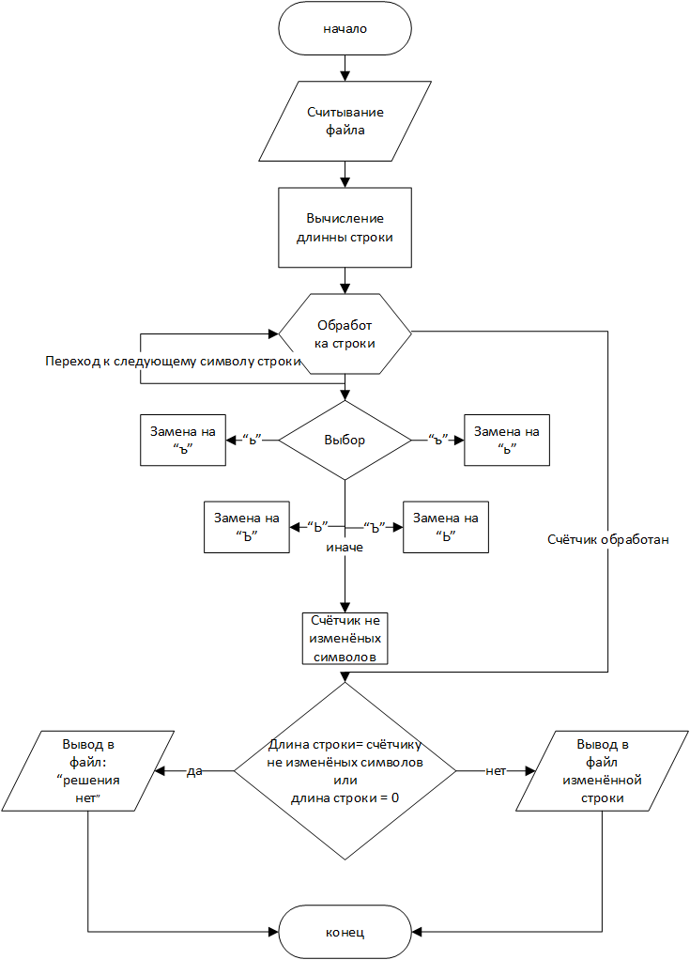

### Демонстрация работы программы

|  |  |
| --- | --- |
| **Демонстрация входного файла** | **Демонстрация работы программы** |
|  |  |
|  |  |
|  |  |

Тестирование программы с разными значениями на входе

### Код программы

/*

Герасименко Владимир Александрович

Лабораторная работа №2.

Вариант №5

Задание:Написать программу, которая со считываемого файла тексте заменит буквы «ь» на «ъ» и выведет результат в другой файл.

*/

#define _CRT_SECURE_NO_WARNINGS

#define SIZE 100

#include <stdio.h>

#include <locale>

#include <conio.h>

void Error(FILE *File1, FILE *File2);

void treatment(FILE *File1, FILE *File2);

void main() {

system("chcp 1251");

system("cls");

FILE *File1,

*File2;

File1 = fopen("File1.txt", "r");

File2 = fopen("File2.txt", "w");

Error(File1, File2);

fclose(File1);

fclose(File2);

}

void Error(FILE *File1, FILE *File2)

{

if (File1 == NULL)

{

fprintf(File2, "Ошибка.Файл не найден!");

_getch();

exit(0);

}

else

treatment(File1, File2);

}

void treatment(FILE *File1, FILE *File2)

{

int check = 0, length;

char symbol[SIZE];

length = strlen(symbol);

while (fgets(symbol, sizeof(symbol), File1) != NULL)

for (int i = 0; symbol[i]; i++)

{

switch (symbol[i])

{

case 'ь': symbol[i] = 'ъ';

break;

case 'Ь': symbol[i] = 'Ъ';

break;

case 'ъ': symbol[i] = 'ь';

break;

case 'Ъ': symbol[i] = 'Ь';

break;

default: check++;

break;

}

fprintf(File2, "%c", symbol[i]);

}

if (check == length)

{

fprintf(File2, " Заменённых символов нет! ");

}

}

**Заключение**

В результате выполнения лабораторной работы, было изучено, как работать с файловыми потоками ввода\вывода, изучены стандартные функции, при работе со строками. В процессе работы были приобретены практические навыки работы с ними. Научились обрабатывать исключения на ввод данных, делать безопасную программу.